Laboratorio de Medidas y Errores Asociados

**Objetivos del laboratorio**

• Desarrollar distintas actividades experimentales orientadas a aplicar y comprender los conceptos involucrados en el proceso de medición.

• Familiarizarse con la propagación de errores en medidas indirectas y las asociadas a un conjunto de medidas.

**Instrumento: Calibre**

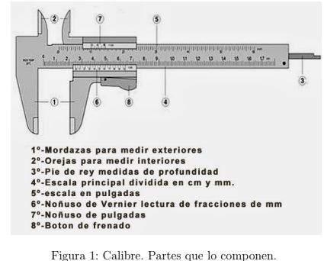

**ACTIVIDAD Nº1: Volumen de un cilindro**

## V = πr^2h

**1.1)**

* Medidas con regla milimetrada

d=3cm. ∆d=0,1cm.

r=d/2=1,5cm. ∆r=∆d/2=0,05cm.

h=5cm. ∆h=0,1cm.

**1.2)**

* Medidas con calibre

d=3,10cm. ∆d=0,002cm.

r=d/2=1,55cm. ∆r=∆d/2=0,01cm.

h=5,36cm. ∆h=0,002cm.

**1.3) calculando errores relativos**

Error relativo: E = ∆x/x

Error relativo con las medidas tomadas con la regla

Er = 0,05/1,5 = 0,0333 🡪 Er%=3,3%

Eh = 0,01/5,0 = 0,02 🡪Eh%=2%

Error relativo con las medidas tomadas con el calibre

Er = 0,001/1,55 = 0,0006 🡪 Er%=0,06%

Eh = 0,002/5,36 = 0,0003 🡪Eh%=0,03%

De acuerdo a las medidas tomadas la medida más precisa son las tomadas con el calibre ya que a menor error porcentual mayor es su precisión.

Volumen:

## V = πr^2h

* Medidas con regla milimetrada

r = (1,5 ± 0,05) cm.

h = (5,0 ± 0,01) cm.

V’ = πr’^2h’= 35,343 cm3.

∆V = [2(∆r/r’) + ( ∆h/h’)] V’

∆V = [2(0,0333) + (0,02)] 35,343 cm3.

∆V = 3,06 cm3.

V = (35 ± 3) cm3.

* Medidas con calibre

r = (1,55 ± 0,01) cm.

h = (5,36 ± 0,02) cm.

V’ = πr’^2h’= 40,45 cm3.

∆V = [2(∆r/r’) + ( ∆h/h’)] V’

∆V = [2(0,006) + (0,003)] 40,45 cm3.

∆V = 0,6 cm3.

V = (40,4 ± 0,6) cm^3.

**1,4)**

Para nosotros es mejor medir la altura con el calibre ya que si tenemos en cuenta la propagación de errores, si medimos el diámetro con la regla el error que obtendremos del radio al dividir en dos el diámetro y su error, sería menor. Ya que si medimos la altura con el calibre quedaría con un error de 0,002cm y si medimos el diámetro con la regla con un error de 0,1cm entonces el radio nos quedaría con un error de 0,05cm

**ACTIVIDAD Nº2: Gramaje de una hoja**

**2.1)**

Nuestro método seria obtener el área y el peso de una hoja con sus respectivos errores. Después dividir el peso de la hoja con el Área, calculando también la propagación de sus errores y así obtener el gramaje.

**g = m/A**

A = a*h

a’ = 20,9 cm. = 0,209 m. ∆a = 0,1 cm. = 0,001m.

h’ = 29,6 cm. = 0,296m. ∆h = 0,1 cm. = 0,001m.

A’ = 0,209 m. * 0,2096 m. = 0,0618 m^2.

∆A = (∆a/a’ + ∆h/h’) A’

= 0,0005 m^2.

A = (0,0618 ± 0,0005) m^2.

Para obtener el peso de una hoja, tomamos 2 hojas y las pesamos en una balanza el cual nos dio un valor de 10 g. con un error de 0,1 g. entonces una hoja pesa 5 g. con un error de 0,05 g.

m = (5.00 ± 0,05) g.

**2.2) comparando gramaje**

GRAMAJE OBTENIDO

G’ = m’/A’

= 80,9 g/m^2

∆G = [(∆m/m’) + (∆A/A’)] G’

= 1,456 g/m2.

🡪G = (81 ± 1) g/m2

GRAMAJE DE FÁBRICA

Gf = (80 ± 0,1) g/m2.

**2.3)**

Criterio de igualdad

|G - Gf| <= ∆G + ∆Gf <= 5 g/m2.

0,9 <= 1,556 <= 5 g/m2.

Lo cual se cumple por lo tanto me permite discernir entre el gramaje obtenido y uno 5 g/m^2. Mayor.

**ACTIVIDAD Nº3: Midiendo “π”.**

**3.1)**

Perímetro de un círculo

p = π d

Si medimos el diámetro y perímetro de un circulo podemos obtener π con p/d = π.

d = 11,93 cm. ∆d = 0,002 cm.

p = 38,5 cm. ∆p = 0,1 cm.

**3.2)calculando el error**

π’ = p/d

= 3,227

∆ π = [(∆p/p’) + ( ∆d/d’)] π’

= 0,01

π = (3,23 ± 0,01)

**3.3) 3.4)**

La cantidad que debe ser medida con más precisión es el diámetro ya que su error relativo (de ∆d = 0,002 cm) podría ser menor, por lo tanto el error relativo del perímetro que es ∆p = 0,1 cm seria aún más chico, eso a pesar del método utilizado que no fue el mejor pero si fue bastante adecuado, ya que podría mejorar haciendo que las dos medidas sean tomadas con mucha más precisión.

**ACTIVIDAD Nº4: Periodo de un Péndulo**

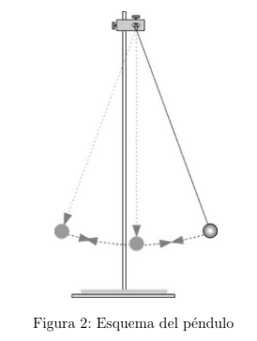

**4.1) construcción del pendulo**

Hemos construido un péndulo con una masa colgada de un hilo a 0,5 m. desde el punto de sujeción hasta la mitad de la masa con un peso de 300 g.

**4.2) obteniendo la media**

Hemos utilizado un cronometro de celular con una indeterminación de 0,005 s. (mitad de la menor medida del cronometro) para tomar 80 medidas parciales de cada ciclo y obtuvimos su periodo sumando todos los tiempos y dividiéndolo por la cantidad de medidas tomadas

P = 115,04s / 80 = 1,438 s.

**4.3) calculando error de la media**

Con un error estándar de 0,0847 s. obtenido gracias a la función “DESVESTA” en Excel

**4.4)Comparar error estándar de la media con indeterminación del cronometro**

El error estándar de la media es mayor a la indeterminación del cronometro

0,08s > 0,005s

**4.6)Comparar resultado experimental con el teórico :**

Resultado teórico:

T = 2 π √l/g (l = longitud en la cual el péndulo oscila; g = 9,8 m/s^2. es la aceleración de la gravedad)

T = 2 π √0,5m./9,8 m/s^2. = 1,41s

∆T = 0,06s

y la experimental es P = 1,438s

Por el criterio de igualdad Criterio de igualdad

|P - T| <= ∆P + ∆T

|1,438s – 1,441s | <= 0.08s + 0,06s

0,003 s <= 0,14s

Tenemos que el resultado experimental es bastante aproximado al teórico ya que se cumple el criterio de igualdad.

Ósea que el periodo de tiempo del péndulo en completar un ciclo de movimiento es aproximadamente 1,4s, lo que nos deja que el periodo sacado por método experimental es casi el mismo que sacado por el método teorico